新 书 推 荐

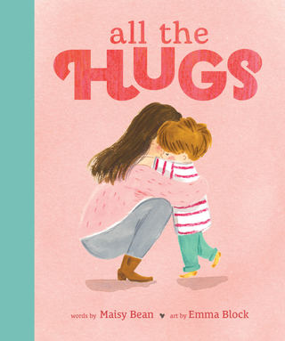
中文书名：《所有的拥抱》
英文书名：All the Hugs
作 者：Maisy Bean and Emma Block
出 版 社：Ulysses Press
代理公司：Biagi/ANA
页 数：32页
出版时间：2027年1月
代理地区：中国大陆、台湾
审读资料：电子稿
类 型：故事绘本

在这本甜美又时髦的“爱意颂歌”里，一个小孩子从早到晚，一路发现各种各样的拥抱——隔空抱、熊抱、侧身抱、还有被吓到时的抱抱；孩子慢慢明白：虽然每一种拥抱的样子都有点不一样，但所有的拥抱都在说“我在乎你”。

内容简介：

In this sweet and stylish ode to affection, a child moves through their day discovering all kinds of hugs―air hugs, bear hugs, side hugs, and scared hugs and learning that while each one looks a little different, all hugs mean "I care."

Hugs are all around! This celebration of love and connection reinforces the message that hugs can look different for every child. With charming illustrations and reassuring text, this tender story is perfect for sharing with a little one as they navigate social and emotional learning.

作者简介：

Maisy Bean writes stories for young children from her home in Northern California.

Emma Block is a UK-based illustrator and author whose previous books include The Adventures of Miss Petitfour series (Tundra). She works traditionally with paints, pencils, and pastels in her little blue studio in the garden.

内页插图：
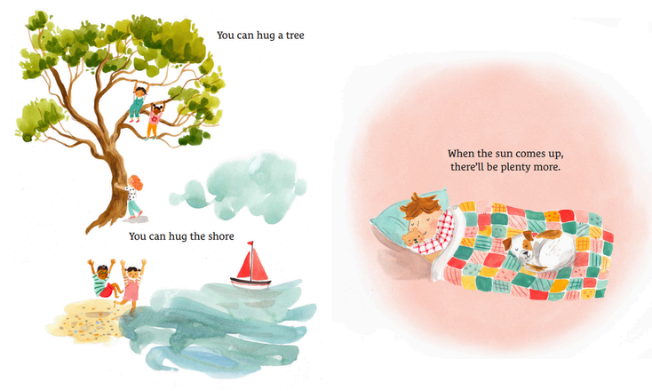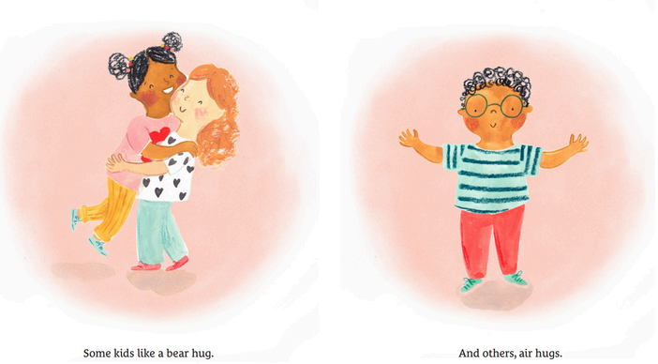

请将反馈信息发至：版权负责人
Email：Rights@nurnberg.com.cn
安德鲁·纳伯格联合国际有限公司北京代表处
北京市海淀区中关村大街甲59号中国人民大学文化大厦1705室, 邮编：100872
电话：010-82504106, 传真：010-82504200
公司网址：http://www.nurnberg.com.cn
书目下载：http://www.nurnberg.com.cn/booklist_zh/list.aspx
书讯浏览：http://www.nurnberg.com.cn/book/book.aspx
视频推荐：http://www.nurnberg.com.cn/video/video.aspx
豆瓣小站：http://site.douban.com/110577/
新浪微博：安德鲁纳伯格公司的微博_微博 (weibo.com)
微信订阅号：安德鲁纳伯格联合国际北京代表处

